***Для чего же нам нужны комнатные растения?***

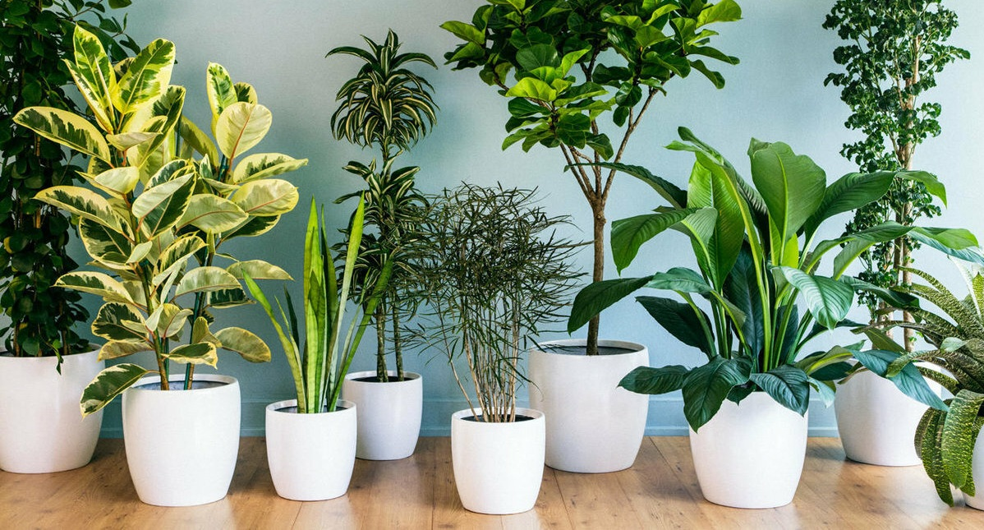

Историки считают, что люди начали выращивать комнатные растения уже 5000 лет назад, однако в наше время к ним перестали серьёзно относиться, и долго воспринимали их только как украшение помещений.

**Для чего же нам нужны комнатные цветы?** Конечно, цветы действительно создают в помещении уют, комфортную атмосферу, делают интерьер помещений живым и привлекательным, однако в последние годы учёные открыли и другие свойства комнатных растений, и эти открытия изменили отношение людей к ним.

Комнатные цветы нужны в каждой квартире не только для уюта. В воздухе закрытых помещений по разным причинам накапливаются токсические вещества: их выделяют отделочные материалы, моющие средства, водопроводная вода, да и воздух, попадающий с улицы, далеко не всегда бывает чистым и безопасным – в выхлопах автомобилей и сигаретном дыме содержатся такие опасные для здоровья вещества, как бензол и толуол. Электромагнитное излучение, бактерии и высушенный воздух тоже не прибавляют здоровья ни нам, ни нашей коже. Со всеми этими проблемами помогают справиться комнатные растения.

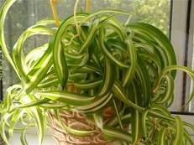

**Хлорофитум** поглощает не только токсины, выделяемые синтетическими материалами, а также попадающие в квартиру снаружи, но и убивает вредоносные бактерии. Если в помещении есть несколько хлорофитумов, вам не понадобится устанавливать дорогие воздухоочистители: за сутки эти растения поглощают почти все вредные бактерии в помещении.

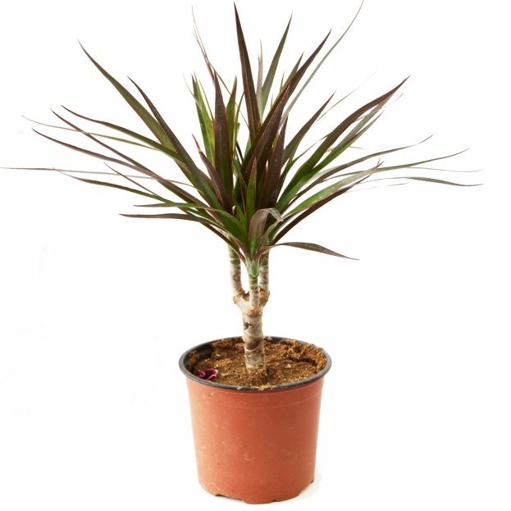

Если в помещении в качестве полового покрытия используется линолеум, то заведите драцену. **Драцена** почти на 70% очищает воздух от бензола, выделяемого линолеумом, а также справляется с попадающими в квартиру выхлопными газами.

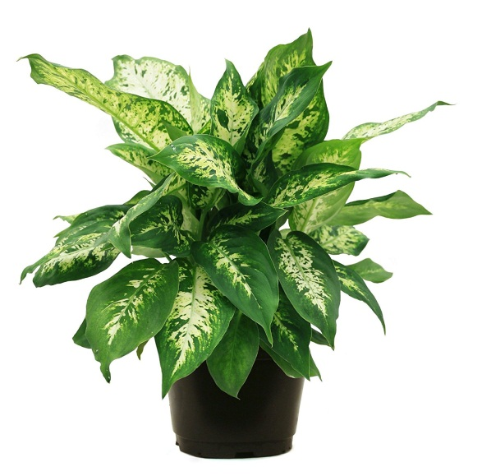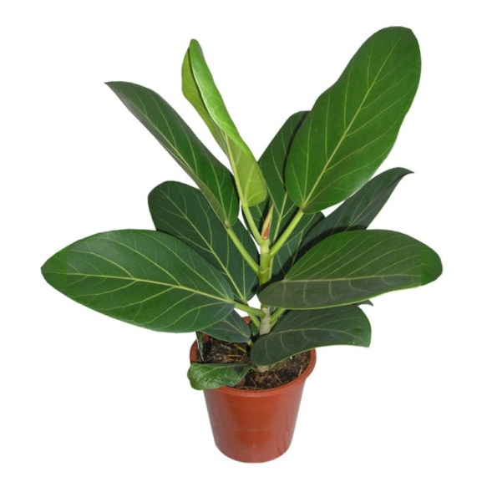

Очищать загрязнённый воздух жилища способны и такие растения, как **пестролистая диффенбахия** и **фикус.** Их следует размещать на той стороне квартиры, окна которой выходят в сторону промышленного района или оживлённой автострады. Эти растения любят свет, однако нужно располагать их так, чтобы исключить попадание прямых солнечных лучей. Однако, если вы решили выращивать у себя эти растения, то не позволяйте трогать диффенбахию детям: её сок ядовит, и может вызвать аллергические реакции, попав на кожу или слизистые оболочки.

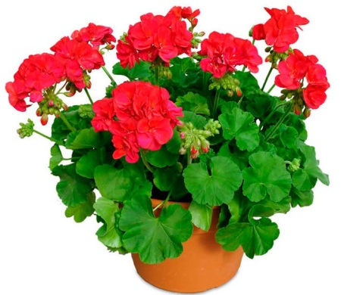

**Герань** известна нам очень давно, и многие русские классики упоминали о ней в своих произведениях, описывая интерьер старинных домов и квартир. Это растение широко распространено и в наши дни, благодаря своей неприхотливости, красивым цветкам и лечебным свойствам. Герань способна убивать стрептококки и стафилококки, а наиболее предпочтительным местом для неё будет спальня, так как вещества, выделяемые растением в окружающую среду, обладают успокаивающими и антистрессовыми свойствами. Так же герань помогает развивать уверенность в себе.

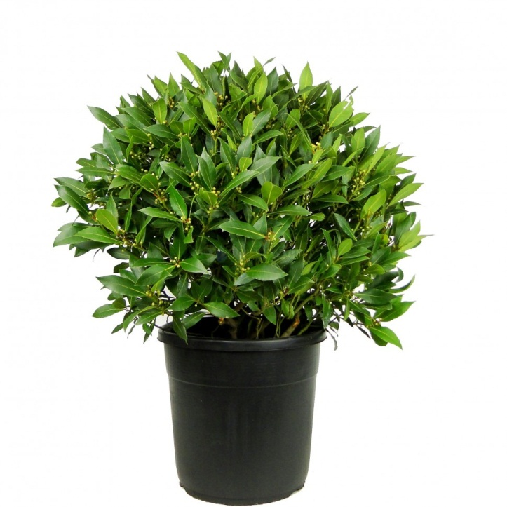

Очень интересное растение – **лавр.** Это вечнозелёный кустарник, который можно назвать карликовым, и он тоже способен убивать вредные бактерии и вирусы. Людям с заболеваниями желудка и кишечника, а также сердца и сосудов держать это растение в своей квартире особенно полезно. Лавр хорошо растёт в освещённых местах, и его можно стричь, как обычный кустарник, придавая растению округлую форму. Лавр помогаЕт укрепить волевые качества.

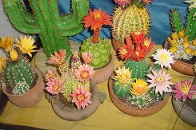

Одним из самых распространённых растений можно назвать и **кактус.** Видов кактусов очень много, но особенно полезны кактусы с длинными иглами. Как и другие полезные комнатные растения, они обладают бактерицидными свойствами, однако у них есть ещё одна важная особенность. Кактусы могут защищать человека от вредного электромагнитного излучения, снижая ионизацию воздуха в помещениях. Именно поэтому кактусы рекомендуется располагать в непосредственной близости от экрана телевизора или компьютера, но при этом растение должно получать достаточно света: ведь кактусы – растения жарких стран.

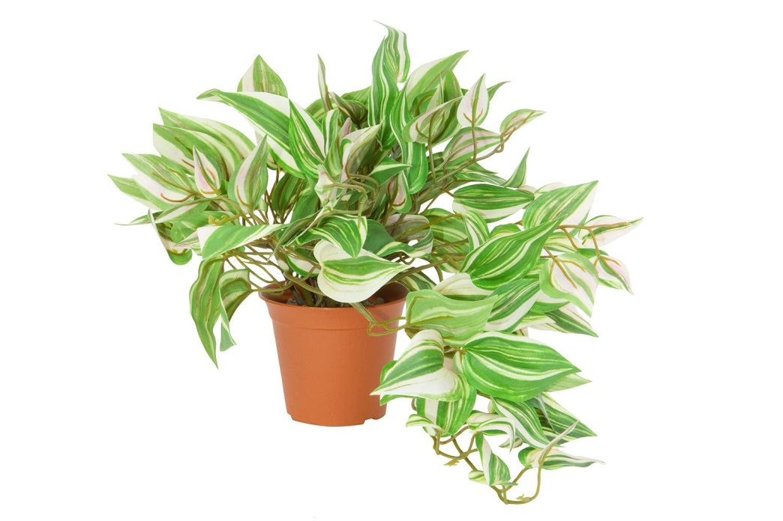

Снижать влияние электромагнитного излучения способно ещё одно распространённое растение – **традесканция.**

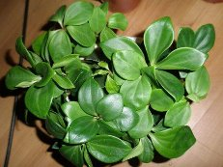

Небольшое аккуратное растение – **пеперомия,** способно защищать нас от простуды и ОРВИ. Пеперомии приписывается ещё одно лечебное свойство – она помогает противостоять депрессиям, излучая положительную энергетику, создавая в семье или коллективе тёплую, благожелательную атмосферу.

**Влажность воздуха** в помещениях могут поддерживать многие растения, но наиболее распространённые из них: папоротник, цикламен, разные виды фиалок.

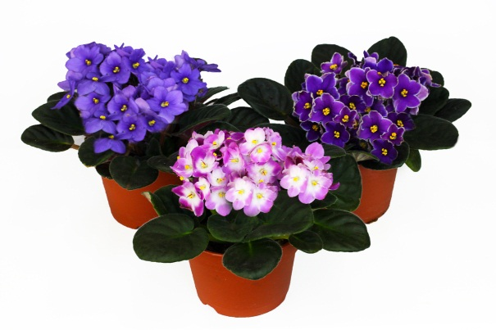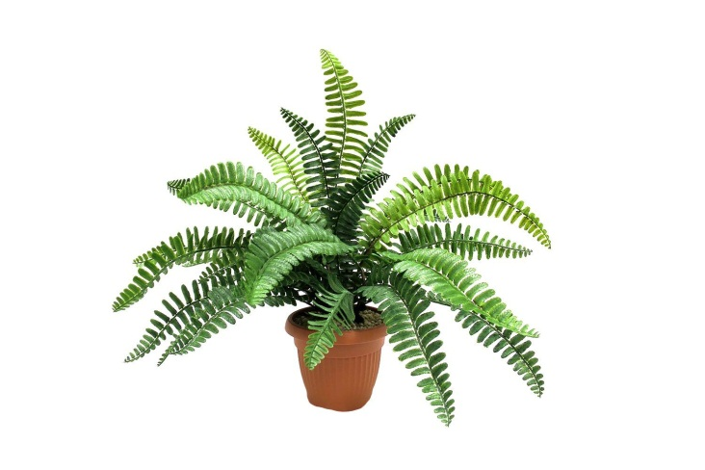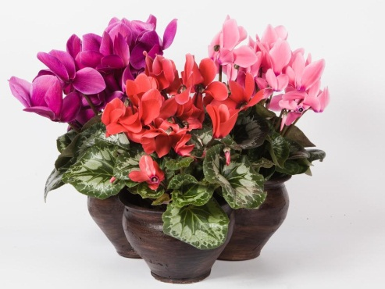

**Большинство комнатных растений имеют свойства положительно влиять на жизнь и мироощущение человека.**

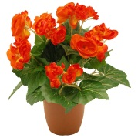

**бегония** помогают развивать уверенность в себе;

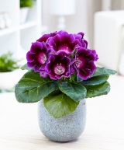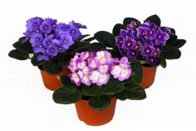**фиалка и глоксиния** улучшают материальное положение;

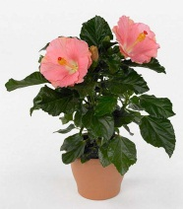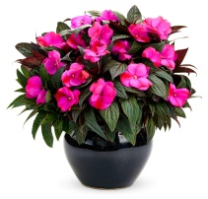

**бальзамин и китайская роза** способствуют развитию творческих способностей;

В нашем мире великое множество комнатных растений, и все они обладают определёнными свойствами, оказывая какое-либо влияние на наше настроение, самочувствие и жизнь. Поэтому, выбирая комнатные растения для своего дома или квартиры, нужно не только оценивать их лечебные и полезные свойства, но и полагаться на свою интуицию, а также на интуицию других членов семьи. Ведь каждый человек индивидуален, и то, что полезно одному, другому может принести неудобства и дискомфорт. Прислушивайтесь к своим ощущениям, и вы не ошибётесь в выборе комнатных растений.